百合OA系统功能描述

OA系统与相关系统的服务接口规划图
将要开发的OA系统可能与以下几个系统有关：经信委的办公系统、总队的节能网站、监察系统、节能信息系统、能源师系统。根据目前所掌握的信息初步规划系统之间潜在的服务接口如下。
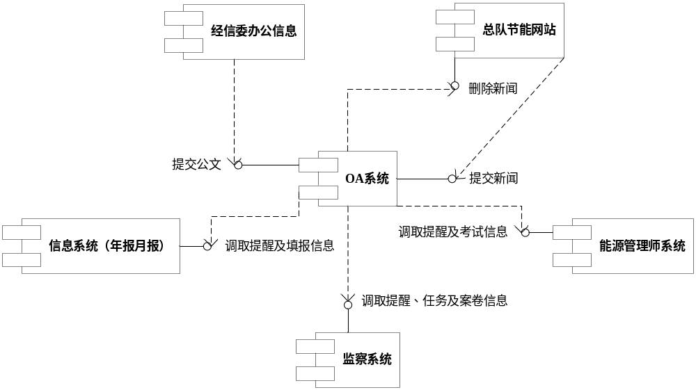问题：
1.OA系统是否要和“经信委的办公系统”“总队节能网站”进行上面的数据交互？若交互的话除此之外还要交互哪些数据？他们的系统是否存在接口？
2.OA系统和网站交互除了新闻外还可能有哪些信息是要向网站上发送的？

规划中总队各系统部属拓扑图
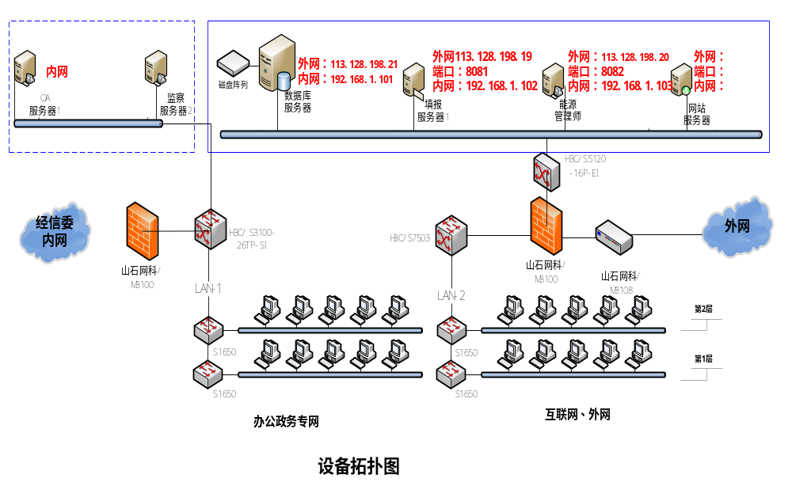问题：
1.OA放在内网中的话，如何收集17市的新闻？又因为总队网站必须放外网（现在在经委机房），审核通过的新闻又如何发送到网站上？
2.OA放外网的话，安全性能否达到要求？

